**Роли и полномочия**

**PFCG** - ведение ролей

**RSUDO** – проверка каких полномочий на данный BEx не хватает конкретному пользователю

**su10** – массовое присвоение ролей

**su56** - присвоенный пользователю набор полномочий

**su53** - анализ недостающих полномочий для запуска определнной транзакции. Если проверять полномочия из запущенной транзакции, то стоит вбивать **/nSU53**.

За полномочия на запуск транзакции (первый этап проверки) отвечает объект полномочий **S_TCODE**.

Для каждой роли генерируется профиль полномочий который содержит набор полномочий /разрешений/ минимально достаточных для выполнения набора операций для которого созадана роль

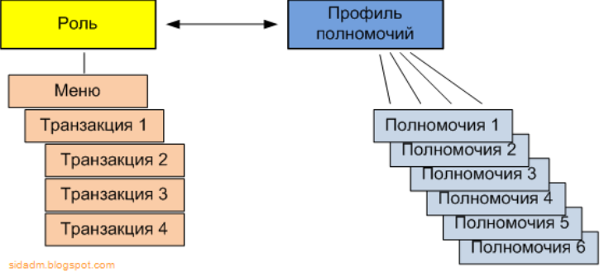

Присвоенный пользователю набор полномочий в SAP системе можно посмотреть в транзакции SU56.

**Как понять каких полномочий не хватает пользователю?**

<https://sidadm.blogspot.com/2016/08/su56su53.html>

**rz11 – Ведение профильных параметров**

*login/password_change_for_SSO* /Yes/ - Handling of password change enforcements in Single Sign-On situations.

*login/password_expiration_time* /No/ - Dates until password must be changed.

*rfc/reject_expired_passwd* /No/ - Prevents logon with initial or expired Password via RFC.

и др.

Чтобы изменить значение параметра - запустите тр. **RZ10** и выберите профиль.

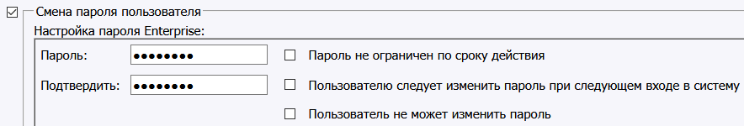

Sap bw role Пользователю следует изменить пароль при следующем входе в систему

Sap bw role The user should change the password the next time they log on

# **Create Roles and Privileges from BW System for SAP BW HANA**

<https://blogs.sap.com/2018/11/14/create-roles-and-privileges-from-bw-system-for-sap-bw-hana/>

webintelligence Отсутствуют полномочия на изменение начального пароля пользователя

webintelligence полномочия на изменение начального пароля

Sap bw полномочия на смену пароля